Гр.46 физика задание от 14.05 Выполнить опорный конспект по теме «Законы отражения и преломления света», используя справочный и другие источники информации. Примеры решения задач перенести в тетрадь. А также решить задачи самостоятельно. Задание выполнить и отправить - 15.05
Справочный материал
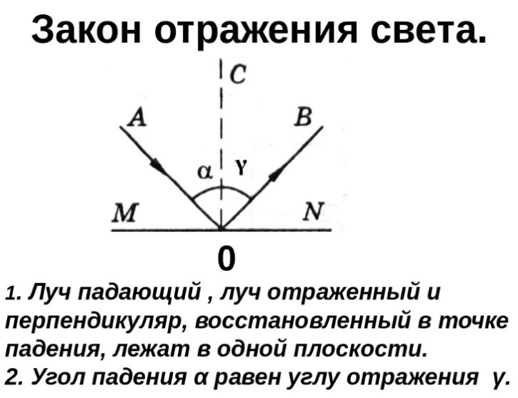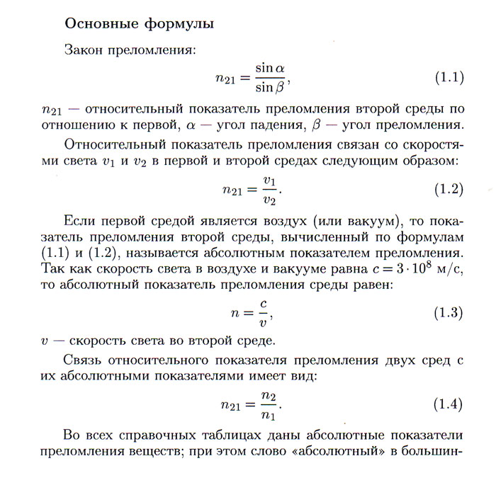

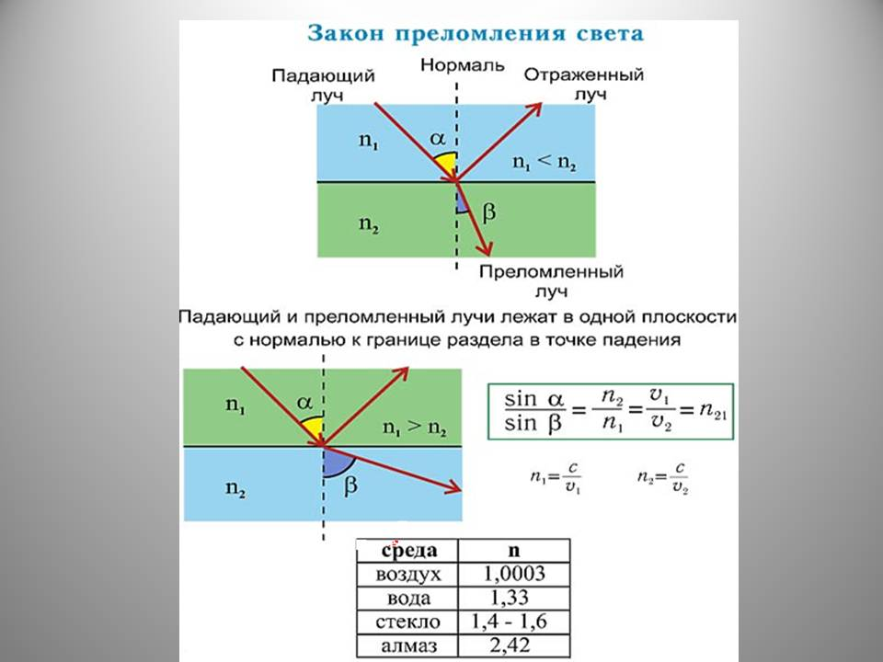

См. дальше

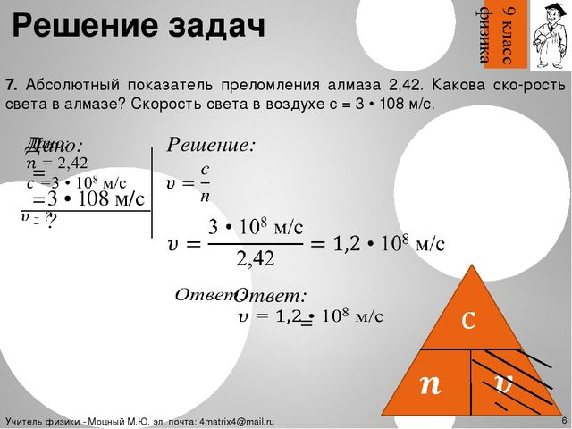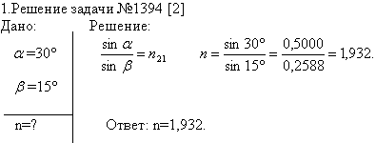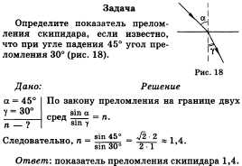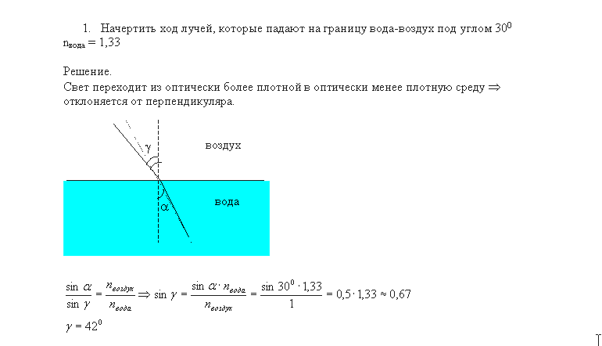
Задачи для самостоятельного решения
1.Каким должен быть угол падения светового луча, чтобы отраженный луч составлял с падающим угол 50° ?
2.Найдите угол преломления луча падающего под углом 30⁰ из воздуха на стекло с показателем преломления 1,6?
3.При переходе луча из первой среды во вторую угол падения равен 60°, а угол преломления 30°. Каков относительный показатель преломления второй среды по отношению к первой?

